**Технические требования к наклейке на место**

Одноместный груз или каждое место многоместного отправления должны быть промаркированы этикетками, отвечающими стандартам печати Мэйджор Экспресс.

Выполнение данных требований позволяет организовать оперативный прием и обработку груза на складе, обеспечить отправку груза со склада в нужном направлении и выполнить своевременную доставку груза.

**Рекомендуемые требования к этикетке и ее расположению**

1. **Размер этикетки** 10 см x 15 см.

Шаблон печатной формы спроектирован оптимально для размещения всей необходимой информации на указанном размере стикера.

Если будет использована этикетка меньшего размера, данные могут быть обрезаны.

1. Матовый **тип бумаги** в качестве основы для этикеток.

При сканировании глянцевых этикеток возможны блики, которые могут мешать сканированию.

В таких случаях вероятность быстрой обработки уменьшается.

1. Если для печати выбраны **термоэтикетки**, они должны быть высокого качества и хорошо реагировать на нагрев.

Для проверки этикетки можно использовать простой способ:

Сильно прижать острый твердый предмет (например уголок колпачка ручки, линейка, т.п.) к стикеру и резко провести по поверхности.

При таком действии на этикетке должен остаться яркий след.

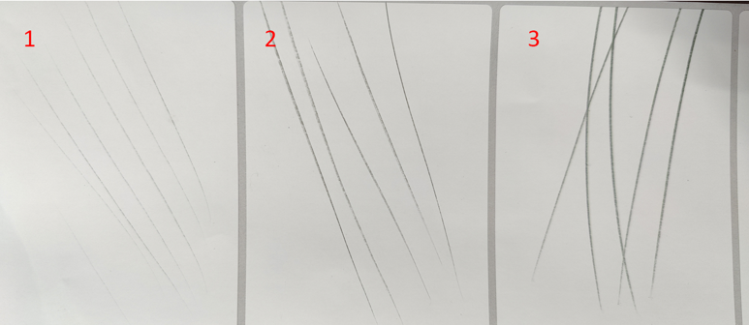

1 – стикер плохо реагирует на нагрев 

2 – средний результат 

3 – стикер легко темнеет от температуры 

1. **Размещение этикетки** на грузе должно быть таким, чтобы штрих-код располагался на ровной горизонтальной поверхности, без заломов и загибов на другие стороны груза. Недопустимо перекрытие иными наклейками.
2. Не рекомендуется помещать этикетку под полиэтиленовый карман. В большинстве случаев это исключает распознавание штрих-кода.

**Рекомендуемые требования к настройке печати этикетки**

1. **Масштаб печати** должен быть исключительно – **100%**. Даже при незначительном сжатии или растягивании, штрих-код становится нечитаемым.
2. Не должно быть отступов.
3. Средняя **плотность печати** – 25. Занижение плотности приводит к блеклому изображению, а завышение увеличивает вероятность слияния баров (штрихов) на штрих-коде. Оба варианта приводят к снижению % распознавания штрих-кода.
4. Средняя **скорость печати** – 15 cm/s. При более быстрой печати возможны множественные не пропечатанные места, которые так же снижают % распознавания штрих-кода.

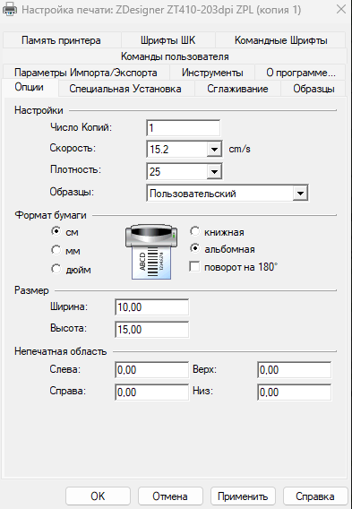

1. Разрешение термопринтера должно быть не менее 203 dpi.
2. Если печать на стикере «съезжает», возможно, принтер перестал видеть паз/зазор. В таком случае необходимо запустить калибровку из драйвера принтера или выключить и включить принтер. При включении он проведет калибровку самостоятельно.

Если это не помогло, возможно, неисправен принтер.

1. В случае возникновения вопросов, касающихся настройки принтера, можно обратиться по адресу техподдержки [tech_support@major-express.ru](mailto:tech_support@major-express.ru), поставив в копию персонального менеджера.

Приложите подробное описание проблемы, включая скрины и фото.

**Образец этикетки по всем рекомендациям:**

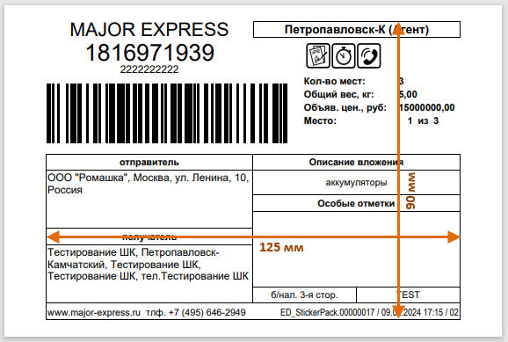

Размер, качество и свойства бумаги, геометрия, масштаб и качество печати, и даже размещение стикера на грузе - все эти факторы непосредственно влияют на процесс обработки груза.

Соблюдение всех перечисленных рекомендаций обеспечит максимальный процент считывания штрих-кодов, что в свою очередь гарантирует высокое качество приема, обработки и доставки Вашего груза в срок.